出國報告(出國類別:學術研討會)

赴韓國參加The Sixth Annual Meeting of Asian Fisheries Acoustics Society (AFAS 2012) 之返國報告

服 務 機 關 ：海軍軍官學校
姓 名 職 稱 ：楊穎堅教授
派 赴 國 家 ：韓國
報 告 日 期 ：101年12月 24日
出 國 時 間 ：101年11月 25日－28日

目錄
目錄……………………………………………………………………………………… | 1
摘要………………………………………………………………………………………  目的……………………………………………………………………………………… | 2  3
會議過程………………………………………………………………………………… | 3
會議心得與收穫………………………………………………………………………… | 3
論文發表………………………………………………………………………………… | 5
建議事項………………………………………………………………………………… | 12
附錄一：活動照片……………………………………………………………………… | 13

摘要
計畫主持人於2012年11月25日下午由桃園國際機場出關前往韓國釜山市(Busan, Korea)，於當晚到達目的地旅社後即作休息。26~27日參加AFAS 2012研討會，並於11月27日上午發表論文，本研究團隊共寄發表三篇論文，題目分別為Establishing an acoustic volume backscattering strength databank around Taiwan for fisheries research、Temporal and spatial relationship between scomber japonicus and trachurus fishery resources and marine environmental factors off northeastern Taiwan、Spatial–temporal distribution of allochthonous species blood parrot cichlid (Cichlasoma citrinellum x Cichlasoma synspilum) in Sun Moon Lake, Nantaou County, Taiwan。第一篇內容是報告蒐集歷年科學魚探儀背景散射資料(SV)，並建立資料庫與查詢分析頁面。第二篇內容是報告利用科學魚探儀背景散射資料，探討臺灣東北海域魚群與水文環境變化之相關性。第三篇內容是報告利用科學魚探儀背景散射資料以及水文資料，探討日月潭魚群之變動。論文發表結束後，計有Dr. Myounghee Kang, Dr.Tomohito Imaizumi, Dr. Chun-Woo LEE等人發問或是發表建言，討論熱烈。
會議期間，主持人亦曾與一些科學園探儀研究學者一起討論儀背景散射資料分析技術等議題。此外，我國一起與會的同仁向大會爭取擬承接AFAS2014研討會於在高雄主辦。

出席國際會議心得報告
1 目的：
與國際著名學者討論科學漁探儀之聲納訊耗資料處理與判讀及其水文參數之關聯，
並發表個人論文。
2 會議過程：
計畫主持人參與會議經過，如下所述：
計畫主持人於2012年11月25日下午由桃園國際機場出關前往韓國釜山市(Busan, Korea)，於當晚到達目的地旅社後即作休息。26~27日參加AFAS 2012研討會，並於11月27日上午發表論文，本研究團隊共寄發表三篇論文，題目分別為Establishing an acoustic volume backscattering strength databank around Taiwan for fisheries research、Temporal and spatial relationship between scomber japonicus and trachurus fishery resources and marine environmental factors off northeastern Taiwan、Spatial–temporal distribution of allochthonous species blood parrot cichlid (Cichlasoma citrinellum x Cichlasoma synspilum) in Sun Moon Lake, Nantaou County, Taiwan。第一篇內容是報告蒐集歷年科學魚探儀背景散射資料(SV)，並建立資料庫與查詢分析頁面。第二篇內容是報告利用科學魚探儀背景散射資料，探討臺灣東北海域魚群與水文環境變化之相關性。第三篇內容是報告利用科學魚探儀背景散射資料以及水文資料，探討日月潭魚群之變動。論文發表結束後，計有Dr. Myounghee Kang, Dr.Tomohito Imaizumi, Dr. Chun-Woo LEE等人發問或是發表建言，討論熱烈。
會議期間，主持人亦曾與一些科學園探儀研究學者一起討論儀背景散射資料分析技術等議題。此外，我國一起與會的同仁向大會爭取擬承接AFAS2014研討會於在高雄主辦。
會議結束後，隔日早上隨即搭機返國，於11月28日中午返抵國門。

3 會議心得與收穫：
AFAS 2012會議期間，主持人亦曾與一些相關的研究人員進行討論，例如：
3.1 Dr. Myounghee Kang對於”Establishing an acoustic volume backscattering strength databank around Taiwan for fisheries research”論文提出建議，認為我們必須注意SV資料品質控制。

3.2 Dr. Chun-Woo LEE對於”Establishing an acoustic volume backscattering strength databank around Taiwan for fisheries research”論文提問何時可用此資料庫，我們回答此資料庫目前屬內部運用，尚未對外公開。

3.3 Dr. Tomohito Imaizumi請求提供”Establishing an acoustic volume backscattering strength databank around Taiwan for fisheries research”論文的剪報資料，他想向日本學界介紹此一想法，建立他們的資料庫。

3.4 會後美國Dr. Benjamin Reeder來函說明美國也正要建立類似資料庫，請求提供相關訊息供其參考。

3.5 Dr. Myounghee Kang對於” Temporal and spatial relationship between scomber japonicus and trachurus fishery resources and marine environmental factors off northeastern Taiwan”論文提出詢問，是關於水文資料與SV資料是如何連續測得等技術問題。

3.6 會議期間，韓方主辦單位額外宴請我們台灣的研究人員一起午餐，期間提到各國研究人員之間無法彼此相互交流SV資料，只有澳洲有建立類似資料庫。他們非常佩服臺灣能建立此資料庫，為公眾利益提供服務。

3.7 會議期間，亦參加大會所主辦的儀器展，蒐集了很多最新的儀器新知，如SIRAD公司之最新型科學魚探機及控制軟體、Biosonic公司的聲納儀器等。

4.論文發表：

論文一
Establishing an acoustic volume backscattering strength databank around Taiwan for fisheries research

Establishing an acoustic volume backscattering strength databank around Taiwan for fisheries research

Yiing Jang Yang¹, Mei-Hui Lee^{2,3}, and Jen-Ming Liu²

¹Department of Marine Science, Naval Academy, Taiwan
²Department of Fishes Production and management, National Kaohsiung Marine University, Taiwan
³Taiwan Ocean Research Institute, National Applied Research Laboratories, Taiwan

Abstract

Underwater acoustic survey is one of useful methods of monitoring the marine biology distributions. Such method estimates the acoustic volume backscattering strength (SV), which acts as an index of biomass. The proper investigation could get the relationship between SV value and fisheries resources. Collecting the historical SV data and establishing a databank associated with other marine environmental databanks could offer a powerful tool for the fisheries resource study. Furthermore, it provides information to the government for the management of fisheries resources.
The SV databank in Taiwan has collected SV data around Taiwan from over 50 cruises of three Taiwanese research vessels, R/V Ocean Researcher I, II, and III, since 2003. All vessels equip the Simrad EK500 fishery echo sounder with two transducers, 38 and 120 kHz, respectively. The databank is a web-based system running on the Linux-Apache-MySQL-Php (LAMP) environment with application software from Free Software Foundation (FSF) under GNU General Public License (GPL). Its user-friendly web interface allows quick data inquiry and the SV echo diagram display. In addition, users could download data and figures via their browser for further analyses and studies. This convenient and friendly database query system could provide valuable information of fisheries resources to researchers.

Key words: acoustic volume backscattering strength, fisheries resource, databank

論文二
Temporal and spatial relationship between scomber japonicus and trachurus fishery resources and marine environmental factors off northeastern Taiwan

Temporal and spatial relationship between scomber japonicus and trachurus fishery resources and marine environmental factors off northeastern Taiwan

Mei-Hui Lee^{1,2}, Jen-Ming Liu¹, Yiing Jang Yang³ and Sen Jan⁴
¹Department of Fishes Production and management, National Kaohsiung Marine University, Taiwan
²Taiwan Ocean Research Institute, National Applied Research Laboratories, Taiwan
³Department of Marine Science, Naval Academy, Taiwan
⁴Institute of Oceanography, National Taiwan University, Taiwan

Abstract
Scomber japonicus and trachurus japonicus are two important fishery resources on continental shelf off northeastern Taiwan, where the Kuroshio flows through the North Mien-Hua Canyon (NMHC) forming cold dome associated with topographical upwelling. This study explored the relationship between the biomass of these two species and environmental factors by using the acoustic volume backscattering strength (SV) and hydrographic data around the NMHC between August 25 and September 10, 2009 from R/V Ocean Researcher I surveys. The survey period covered a spring-neap tidal cycle.
SV recorded by the shipboard Simrad EK500 fishery echo sounder can estimate the biomass. The towed Conductive-Temperature-Depth instrument carried on the SeaSoar vehicle was used to collect the hydrographic data, including temperature, salinity, chlorophyll-a, and light transmission, etc. The data were classified into three depth layers from 10 to 150 m of the water column, i.e., 10-50 m, 50-100 m, and 100-150 m as layer I, II, and III, respectively. The generalized linear model was further applied to analyze the relationship between biomass and environmental factors for each day during our investigation.
The distribution of the fish population was more concentrated in the upper layer (I) than in the lower layers (II and III). The correlation between SV and temperature was negative in layer I and positive in layers II and III, respectively. In contrast, SV and salinity had a positive significantly correlation in layer I but negative in layers II and III. SV was positively related to chlorophyll-a in all layers, whereas SV was negatively correlated with light transmission in all layers. These results revealed that marine environmental factors could affect the distributions of scomber japonicus and trachurus japonicus fishery resources on the continental shelf off northeastern Taiwan.

Keywords: acoustic volume backscattering strength, environmental factor, SeaSoar vehicle

論文三
Spatial–temporal distribution of allochthonous species blood parrot cichlid (Cichlasoma citrinellum x Cichlasoma synspilum) in Sun Moon Lake, Nantaou County, Taiwan

Spatial–temporal distribution of allochthonous species blood parrot cichlid (Cichlasoma citrinellum x Cichlasoma synspilum) in Sun Moon Lake, Nantaou County, Taiwan.

Jen-Ming Liu¹, His-Chi Ou¹, Yiing Jang Yang³, and Mei-Hui Lee^{1,2}

¹Department of Fishes Production and management, National Kaohsiung Marine University, Taiwan
²Taiwan Ocean Research Institute, National Applied Research Laboratories, Taiwan
³Department of Marine Science, Naval Academy, Taiwan

Abstract

To evaluate the spatial–temporal distribution of allochthonous species blood parrot cichlid (Cichlasoma citrinellum x Cichlasoma synspilum) in Sun Moon Lake, a serial procedure of acoustic surveys were conducted on August 5th to 7th and October 1st to 5th. A towed-fish was designed to carry a CTD device for measuring values of temperature, salinity, and depth during the period of surveys in this study. In accordance with difference of intercepts between two equations of target strength and length of two frequencies, standing crop on spatial–temporal distribution of blood parrot cichlid was assessed using Simrad EY60 scientific echo sounder with 120 and 200 KHz transducers. Results indicated that 1. Difference of target strength of blood parrot cichlid between two frequencies ranged from 0.2 to 6.2 dB, 2. Fish distributed closing concave edge and scattered all over the lake, 3. Fish concentrated at bottom of lake in the daytime and migrated above 10m in nighttime, and 4. A significantly different result of assessment of standing crops between day and night can be affected by yachting journey.

Keywords: allochthonous species, blood parrot cichlid, acoustic survey, target strength

論文中文摘要：
論文一：建立台灣周邊海域漁業資源資料庫

利用科學漁探機調查海洋生物分佈是一個有用的方法。以聲學體積後向散射強度（SV），索引的生物量。可以得到適當的調查SV值和漁業資源之間的關係。收集歷年的SV數據，以建立的漁業資源資料庫，亦可與其他海洋環境資料庫結合，以提供相關訊息供政府漁業資源的管理之參考。​​蒐集台灣三艘海洋研究船50多個航次，建立SV資料庫。所有船隻裝備EK500科學魚探儀，分別有38和120kHz兩個音鼓。資料庫使用LAMP架構，可以快速的查詢資料和顯示SV回波圖。此外，使用者亦可以下載資料，作進一步的分析和研究。這種方便和友善的資料庫查詢系統，可以提供漁業資源的相關研究人員參考。

論文二：台灣東北部海域鯖鰺資源與環境因子之時空分析
台灣的東北部海域為黑潮與太平洋沿岸流交會之處，水文型態與海底地形極為特殊，其北側水域與東海陸棚連接，東側為深達二千公尺之沖繩海槽，南邊則與臺灣本島及臺灣海峽連接；當黑潮水沿臺灣東部向北延伸時，受地形影響而在北棉花峽谷附近海域形成長年性地形湧昇，形成良好之漁場。為進一步透過實際觀測資料，了解海洋生物與海洋生活環境的互動關係，本研究利用EK500科學魚探儀及SeaSoar拖曳式CTD，收集2009年8月23日至2009年9月12之間，海研一號911及912航次，所收錄的EK500聲探資料及SeaSoar環境因子資料，以區域指標漁種來探討漁場環境因子的時空分佈特性，以獲得生物資訊及海洋環境資訊，以統計分析的方法了解各因子變異性。

論文三：日月潭外來魚類物種之時空分佈特性

為了評估在日月潭外來物種的（Cichlasoma citrinellum x Cichlasoma synspilum）時空變化特性，於8月5日至7日和10月1日至5日進行海洋聲學探測。使用120和200kHz EY60科學的魚探儀及拖曳式CTD的設計，進行生物量、溫度、鹽度和深度的調查，結果顯示目標魚種於兩個頻率之間的差異為0.2〜6.2分貝，魚集中在湖的底部，在白天和夜晚有顯著差異。

5建議事項：
此次參加AFAS2012會議，研討內容是以科學魚探儀聲納訊號為主題。由於西方各國(尤其是挪威)較早於亞洲擁有此聲納儀器與技術，故其在應用方面也較亞洲各國廣泛。而亞洲的日本，於魚類方面的研究則是世界的翹楚。另外，有些非洲國家也積極的參與本研討會，以便提升他們國家的在科學園探儀的聲納判讀技術，增加魚獲量。
世界上，有關科學魚探儀設備，可分為兩大類，一是SIMARD公司出產的儀器，一是BioSonic公司的產的設備。另外，澳洲Echoview公司研發的資料展示與處理軟體，則是聲納資料處理與運用的強大軟體。故研討會期間，大部分的論文都是與上述儀器或軟體有關。
我國海研一、二、三號、達觀號均裝有SMARD的儀器設備，海研五號則是安裝BioSonic的儀器設備，另有些單位有採買SMARD的小型可攜式儀器設備。另外，由於Echoview程式相當昂貴，國內只有少量的幾套軟體。沒有軟體的單位(例如本單位)，則是自行開發處理程式。
在此次的研討會中，個人發現大部分的研究人員由於採用商業軟體處理聲納資料，因而被商業軟體限制，無法額外處理其功能以外的訊息。反而自行開發的程式，可因需求而做修改。由於科學魚探儀的聲納訊號，不只包含魚類訊號，亦包含了各種水中聲學訊號，若能獲的這些訊息，可有助於海軍研究與教育。目前，美國海軍研究局也正積極建立科學魚探儀的聲納訊號資料庫，以供其運用。
此次個人參加此國際學術研討會，受益良多，建議可多鼓勵本校教師多爭取研究經費赴國外研習，吸收新知，並將其應用於教學內容。

附錄二：活動照片

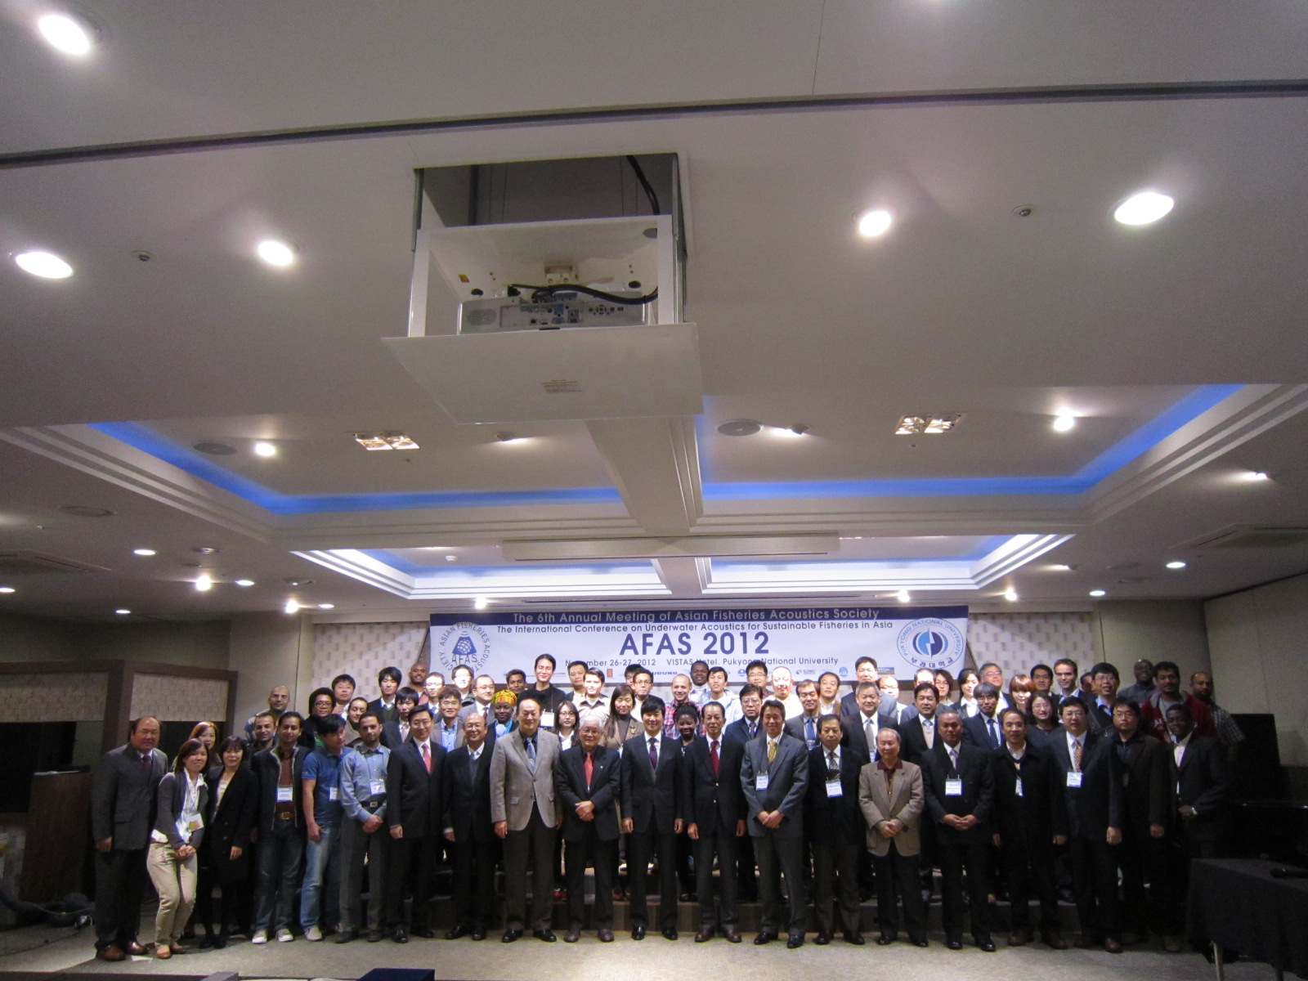
大會團體照
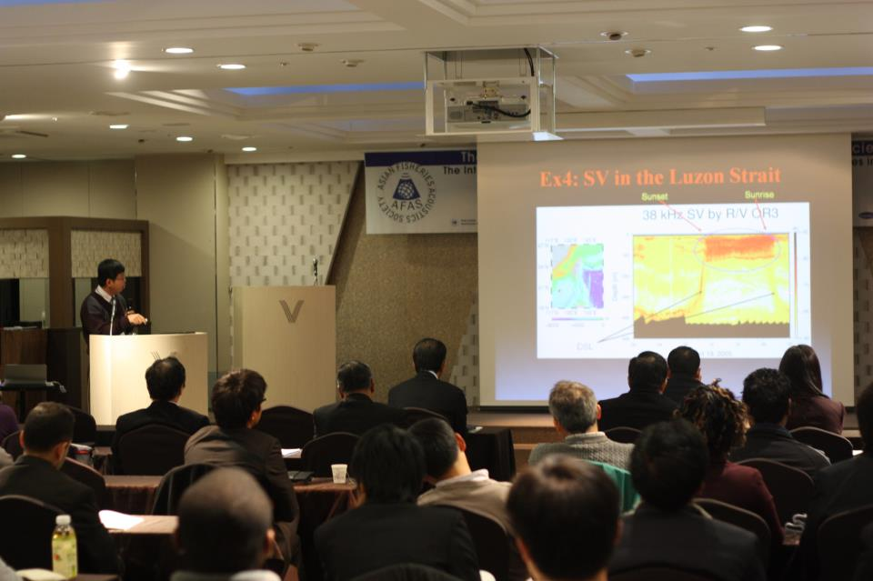
主持人於AFAS 2012研討會發表論文

